
每日市场报告

2026年10月20日

市场综述
美国三大股指收盘涨跌不一，道指跌0.07%报51966.03点，标普500指数涨0.41%报7690.73点，纳指涨1.11%报26430.89点。美元指数涨0.20%报101.99，非美货币多数下跌，欧元兑美元跌0.25%报1.1212，英镑兑美元跌0.20%报1.3303，澳元兑美元涨0.49%报0.6980，美元兑日元涨0.34%报158.5310，美元兑加元跌0.20%报1.4111，美元兑瑞郎涨0.33%报0.8267，离岸人民币对美元涨41个基点报6.6822。国际贵金属期货普遍收跌，COMEX黄金期货跌0.50%报4160.30美元/盎司，COMEX白银期货跌0.13%报57.23美元/盎司。ICE原糖主力合约跌1.25%报20.59美分/磅，ICE棉花主力合约跌0.18%报80.14美分/磅。
图表1：全球主要股指涨跌幅（%）
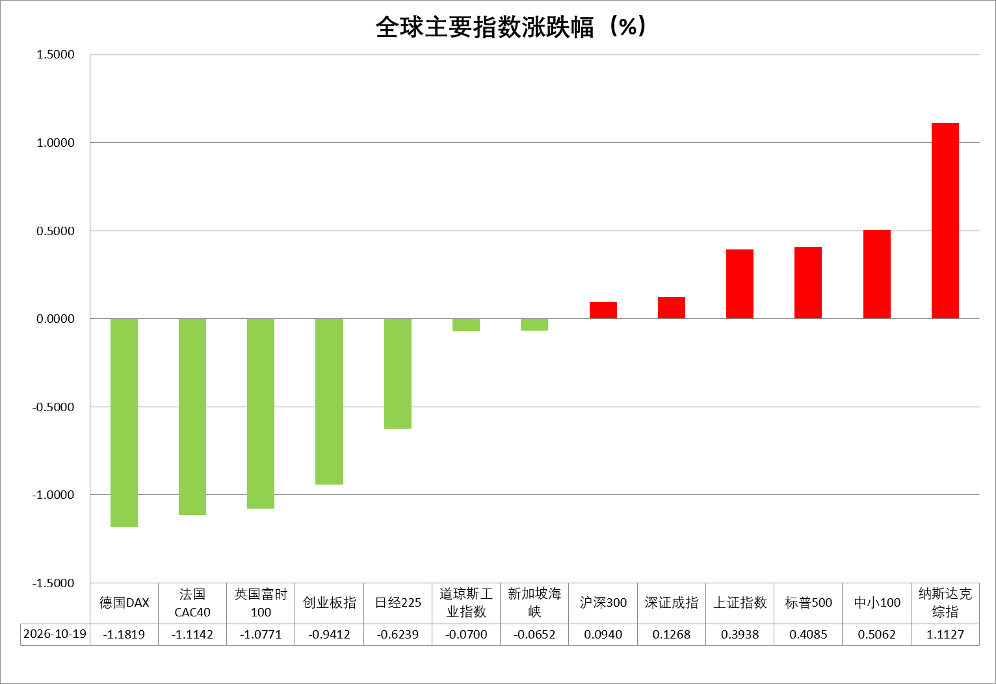
资料来源：公开资料整理、瑞达国际

- 消息回顾
【伊朗军事与外交官员密集发出战事升级警告，将美国潜在恢复轰炸行动与全球能源供应中断直接挂钩。伊朗伊斯兰革命卫队发言人穆赫比表示，如果爆发战争，伊朗的回应将更加严厉，世界也将面临严重的能源危机。他强调，如果伊朗不安全，那么地区将不再安全。】
【以色列总理内塔尼亚胡称，他向以军、以色列情报和特勤局（摩萨德）以及以军军事情报局下达了“推翻伊朗政权”的指令。内塔尼亚胡结合此前美国总统特朗普对他的公开支持表示，特朗普态度“非常明确”，即认为当前的“核心任务是彻底消除伊朗对以色列造成的生存威胁 ”。】
【美国国务卿鲁比奥表示，结束俄乌冲突是美国总统的优先要务，美方将持续寻找推动结束冲突的契机。美方近期暂缓对俄实施制裁措施，是想看看目前与俄乌进行的谈判是否能取得积极成果。】
【日本央行行长植田和男明确表示，日本核心通胀已经“十分接近”2%通胀目标，能源价格上涨、日本劳动力市场紧绷叠加全球AI热潮拉动出口与资本开支，共同推升日本国内物价，日本央行存在进一步加息的空间。】

今日关注
时间 | 数据/事件
2026/10/20 | 14:00 | 德国 9 月 PPI、瑞士 9 月贸易帐、英国 9 月失业率
2026/10/20 | 17:00 | 欧元区、德国 10 月 ZEW 经济景气指数
2026/10/20 | 21:15 | 美国至 10 月 3 日当周 ADP 就业人数

- 观点汇总
美元指数
隔夜，美元指数涨0.20%报101.99，非美货币多数下跌，欧元兑美元跌0.25%报1.1212，英镑兑美元跌0.20%报1.3303，美元兑日元涨0.34%报158.5310。
美国9月CPI同比上涨3.7%，创近五个月以来最大涨幅，高于市场预期的3.6%；核心CPI同比上涨2.6%，预期2.5%，创近四个月以来最大涨幅。超预期的通胀数据加剧了市场对美联储本月加息的预期。据CME Fedwatch数据显示，美联储本月加息概率升至37%，远高于周二的22%。芝加哥联储主席古尔斯比表示，美国9月通胀数据高于预期令人失望，如果核心通胀持续维持在月度涨幅年化约4%的水平，将完全不可接受，美联储必须采取政策行动。加息预期升温支撑美债收益率抬升，短期美元具备上行动力，美元指数有望维持偏强震荡格局。
欧元区方面，整体经济呈现冷热分化态势，服务业景气边际回落，制造业延续温和修复，但区域内国别差异较大，内需复苏动能偏弱。通胀回落节奏不及市场预期，欧央行降息时点持续延后，叠加财政债务风险隐忧，受美元高位压制，欧元震荡偏弱。日本经济数据喜忧参半，薪资回暖支撑通胀韧性，但私人消费修复乏力，日本央行维持谨慎立场，短期难有进一步收紧动作，美日利差仍维持高位，日元承压震荡。展望后市，美联储偏鹰态度使得美债收益率抬升，短期美元具备上行动力，但欧央行及日本央行的偏鹰立场或提供利差修复空间。
图表1：美元指数走势图
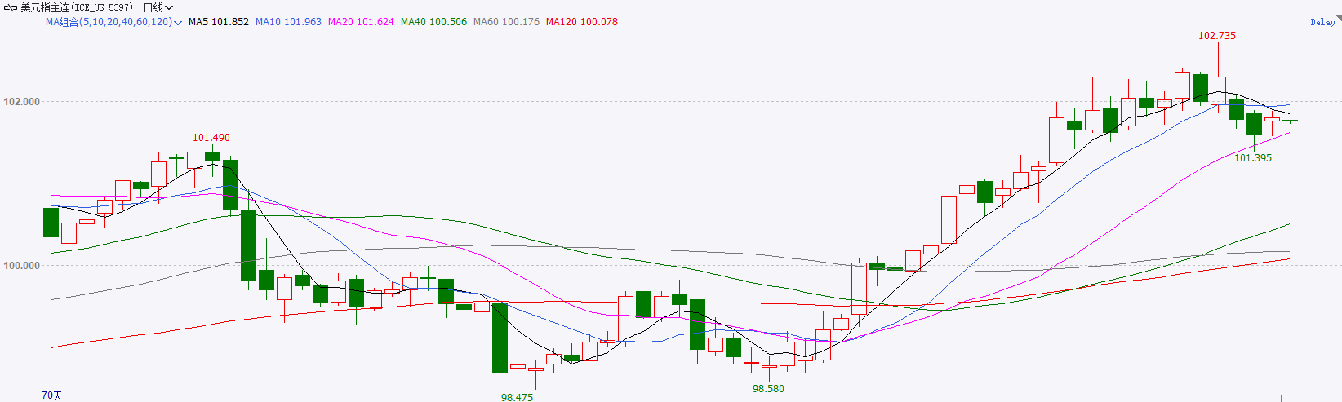
资料来源：iFinD、瑞达国际

S&P500
截至10月19日，标普500指数上涨0.41%至7690.73；迷你标普500主力合约上涨0.48%至7739.75点。地缘局势上，地缘局势上，伊朗伊斯兰革命卫队发言人穆赫比表示，如果爆发战争，伊朗的回应将更加严厉，世界也将面临严重的能源危机。他强调，如果伊朗不安全，那么地区将不再安全。能源供应中断的担忧依然存在，昨日美债收益率明显走高。整体来看，地缘局势仍未好转，油价预计呈现震荡态势，输入性通胀的压力依然存在，同时美股三季报将是当前市场的关注焦点，人工智能相关股票的业绩表现对美股能否继续上涨起到关键影响。
图表2：S&P500走势图
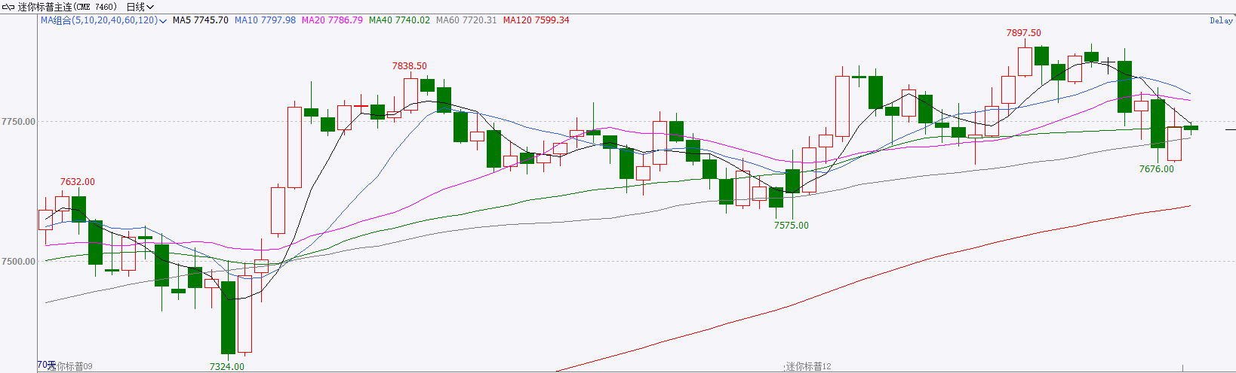
资料来源：iFinD、瑞达国际

富时中国A50
截至10月19日，富时中国A50指数下跌0.04%至13501.7；新交所富时A50期指主力合约上涨0.03%至13344。海外方面，货币政策上，美联储主席沃什表示，不会提前判断10月议息会议的政策决定，也不会就今年剩余会议利率路径释放信号。沃什延续了其不进行前瞻指引的政策立场。市场对于美联储10月份维持利率不变的预期不断强化，同时12月加息25BP的预期也在上升。国内方面，宏观基本面，受去年同期低基数影响，三季度GDP小幅回升，9月份国内规上工业增加值、社零、进出口均明显上升，固投亦持平于前值，经济基本面有所企稳。同时新质生产力相关产业生产、投资、贸易均保持领先态势。上市公司基本面，已披露三季报与三季报业绩预告的上市公司多数表现良好，景气方向集中在AI产业链与受外部环境影响的化工产品。整体来看，10月份，上市公司进入三季报披露期，从三季度经济数据看，高端出口与先进制造仍是景气较高的领域，A股三季报预计呼应这一趋势，相关板块有望获得较好表现。然而，海外地缘局势带来的流动性收紧冲击，在一定程度上限制A股上行空间。
图表3：富时中国A50走势图
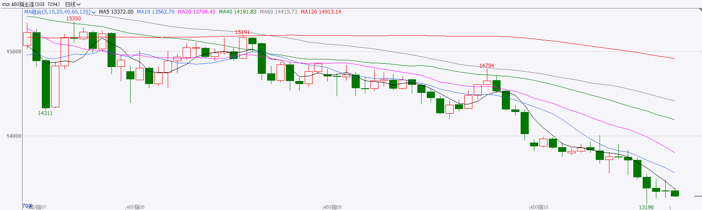
资料来源：iFinD、瑞达国际

铜
隔夜COMEX铜震荡走势，报收6.584元/磅，涨跌幅+0.16%。国际方面，美国9月制造业产值环比增长0.3%，8月数据经修正后为下降0.2%。包括采矿业和公用事业的整体工业产值增长0.7%，创五个月最大增幅。半导体产值环比增长逾2%，同比则大幅增长近20%。国内方面，国家统计局公布数据显示，今年前三季度国内生产总值（GDP）为107.11万亿元，按不变价格计算，同比增长4.6%。分季度看，一季度GDP同比增长5.0%，二季度增长4.3%，三季度增长4.5%。规模以上工业增加值、服务业增加值、社会消费品零售均出现好转，固定资产投资企稳，房地产开发投资则继续加速下滑。新动能对经济增长的贡献率继续保持在40%以上。库存方面，截至2026年10月19日，COMEX铜库存为791679短吨，环比+1293短吨；LME铜库存为232175吨，环比+6750吨；SHFE每日仓单35410吨，环比-976吨。美元美债方面，由于欧洲社会动荡打压欧元，美元指数跳空高开，随后横盘震荡，最终收涨0.16%，报101.97。基准的10年期美债收益率美盘时段明显走高，收涨超6个基点，报5.143%；对美联储政策利率敏感的2年期美债收益率收涨7个基点，报4.7850%。操作建议，纽铜主力合约轻仓逢低短多交易，仅供参考。
图表4：铜日线走势图
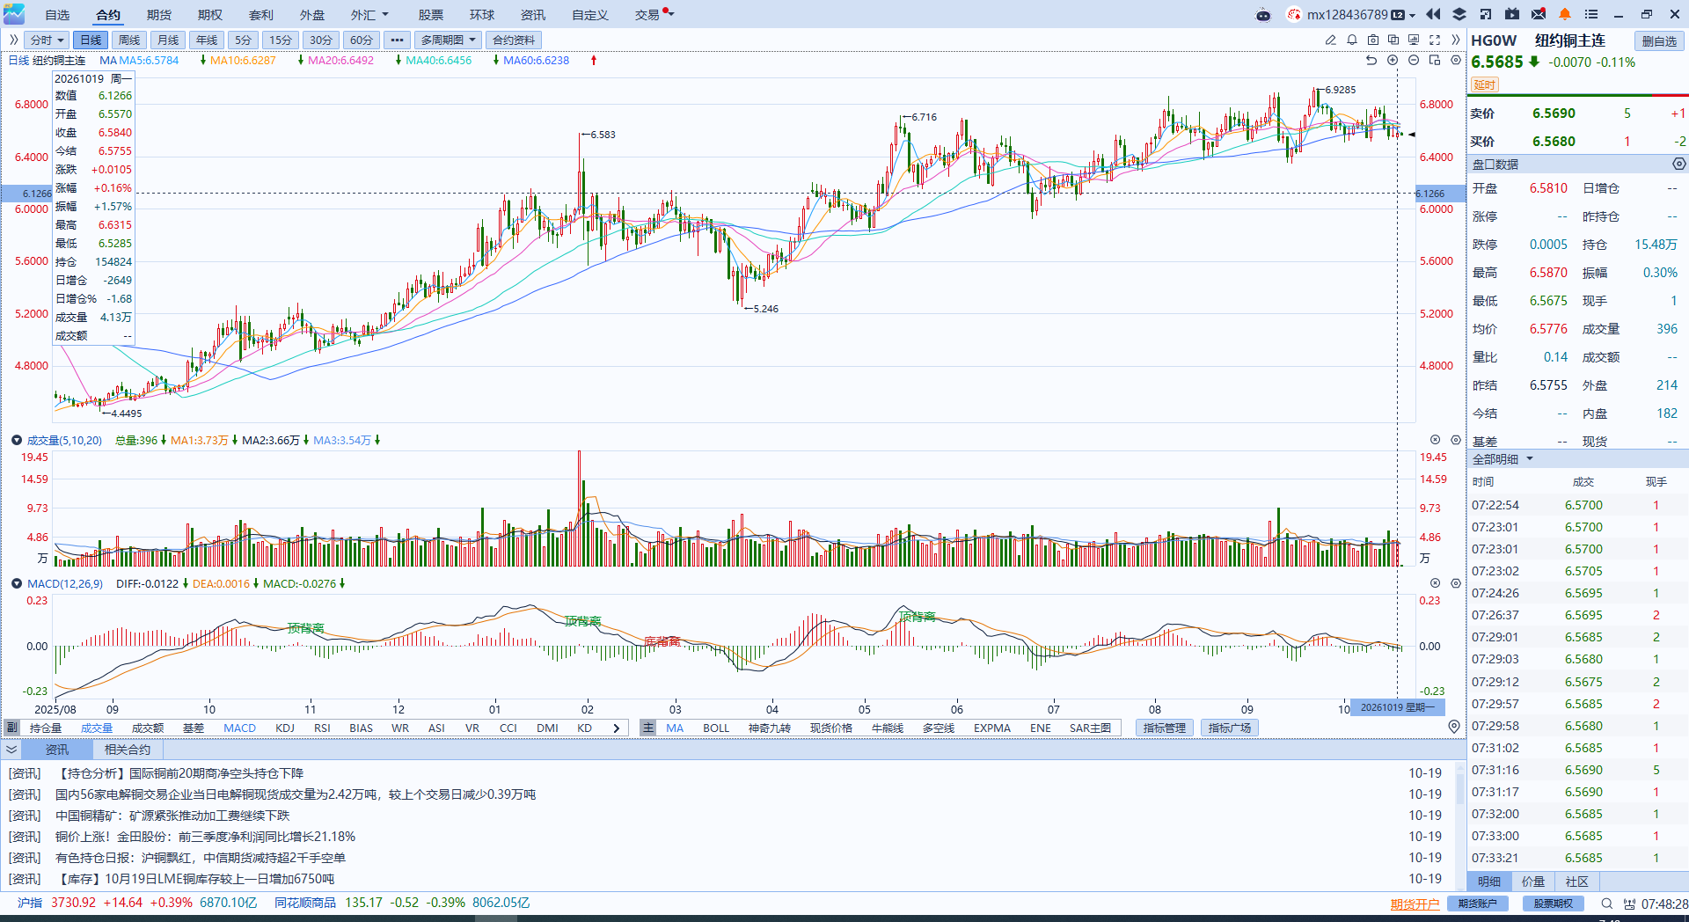
资料来源：iFinD、瑞达国际

黄金
隔夜，国际贵金属期货收盘涨跌不一，COMEX黄金期货跌0.63%报4160.30美元/盎司，COMEX白银期货涨0.17%报57.23美元/盎司。海外方面，地缘局势上，伊朗伊斯兰革命卫队发言人穆赫比表示，如果爆发战争，伊朗的回应将更加严厉，世界也将面临严重的能源危机。他强调，如果伊朗不安全，那么地区将不再安全。能源供应中断的担忧依然存在，昨日美债收益率明显走高。货币政策上，美联储主席沃什表示，不会提前判断10月议息会议的政策决定，也不会就今年剩余会议利率路径释放信号。沃什延续了其不进行前瞻指引的政策立场。市场对于美联储10月份维持利率不变的预期不断强化，同时12月加息25BP的预期也在上升。整体来看，央行购金仍是黄金有力的底部支撑。然而地缘局势带来的输入性通胀担忧仍未消退，美国9月通胀数据超预期上行，进一步加剧了市场对流动性收紧的担忧。虽然美元、美债收益率较此前高位回落，但美联储年内再加息一次仍是市场基准情形，美元、美债收益率回落空间有限，黄金中期压力依旧明显。本周，美联储官员将进入议息会议前的噤声期，同时，随着重要经济数据公布完毕，宏观数据与货币政策制定者公开讲话对市场的影响将有所减弱，若地缘局势未能继续推高油价，黄金将跟随美元、美债收益率反向波动，工业属性更强白银波动预计大于黄金。
图表5：COMEX黄金日线走势图
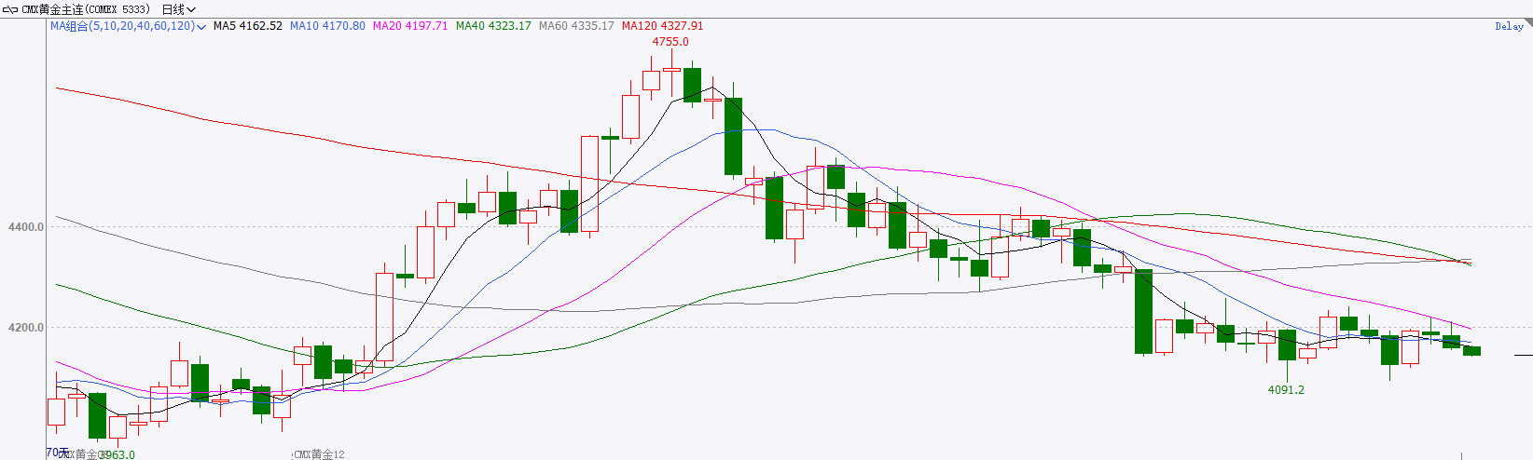
资料来源：iFinD、瑞达国际

ICE原糖
洲际交易所(ICE)原糖期货周一下跌，因印度要求国有燃料零售商自11月1日起停止糖基乙醇采购，此举预计将增加食糖供应。ICE交投最活跃的3月原糖期货收跌0.28美分或1.34%，结算价报每磅20.57美分。
国际方面，巴西航运机构Williams发布的数据显示，截至10月14日当周，巴西港口等待装运食糖的船只数量为53艘，此前一周为62艘。港口等待装运的食糖数量为188.89万吨，较此前一周为220.50万吨下降14.34%。其中桑托斯港等待出口的食糖数量为122.96万吨，环比下降21.57%。当周等待装运出口的食糖船只数量减少。
图表6：ICE原糖主力合约价格走势图
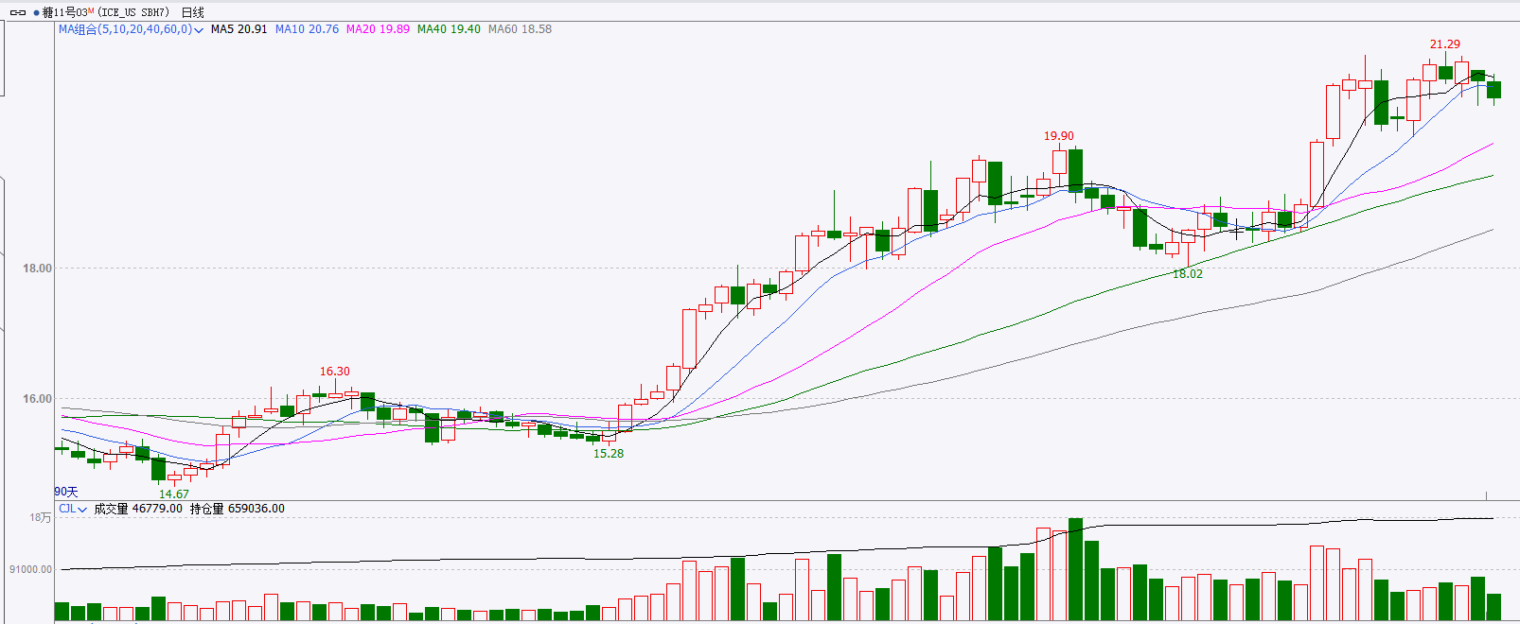
资料来源：iFinD、瑞达国际

ICE棉花
洲际交易所(ICE)棉花期货周一上涨，受纺企采购支撑。ICE 12月棉花期货合约上涨0.13美分或0.16%，结算价报每磅80.13美分。
国际方面，巴西地理与统计研究所（IBGE）在一份报告中称，预计巴西2026年棉花总种植面积为203.87万公顷，与上个月预估值上调0.10%，较上年种植面积下降4.9%，籽棉产量预估为949.6733万吨，较上个月预估值上调3.0%，较上年产量下降3.9%。
图表7：ICE美棉主力合约价格走势图
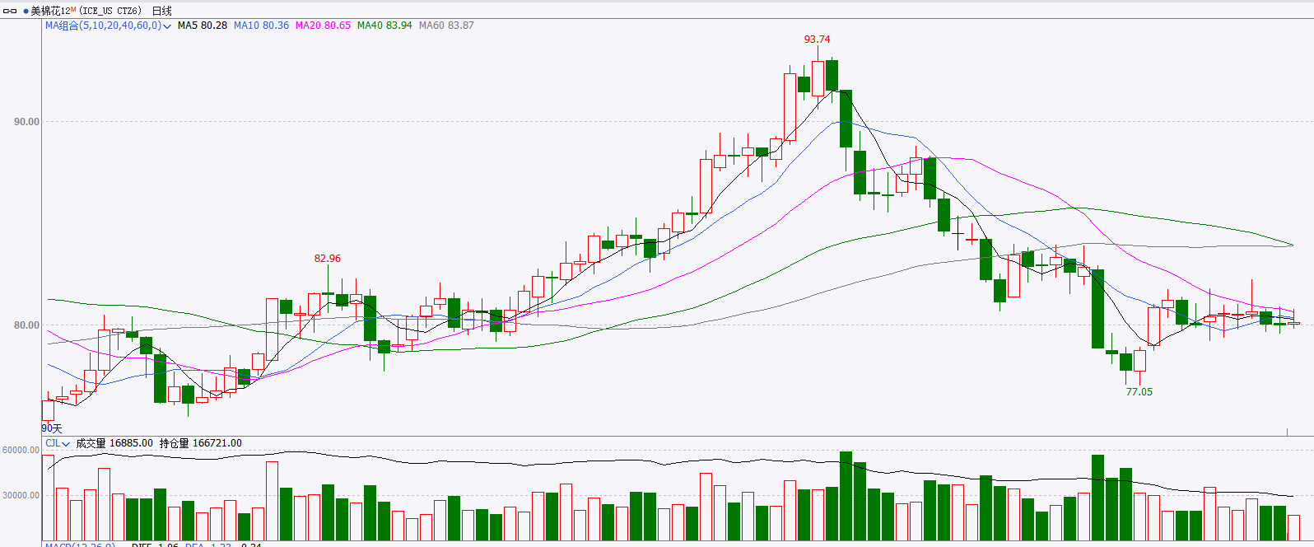
资料来源：iFinD、瑞达国际

△ 免责声明
此报告由瑞达国际所编制。本报告采用之资料及意见均相信可靠及准确，但本公司并不对各分析或有关资料之可靠性及准确性作出全面性保证。本报告只供客户或读者作参考之用，客户或读者不应完全依靠本报告内容作为投资准则。
本报告之资料及意见如有任何更改，恕不另行通知。本报告并非及并无意图构成任何作价或招揽进行买卖本报告 提及的商品。本公司不会对任何因依靠本报告作出任何买卖而引致之任何损失承担任何责任。



24小时客服电话： 00852 - 25342000/86 - 13603059885
24小时传真电话： 00852 - 25632368
客服邮箱： cs@ruida- int . com
客服QQ： 203195058/2938472186
网址：www. ruida- int . com
地址: 香港湾仔菲林明道8号大同大厦17楼05 - 06室

